IVENS DIAS TRAVAGLI

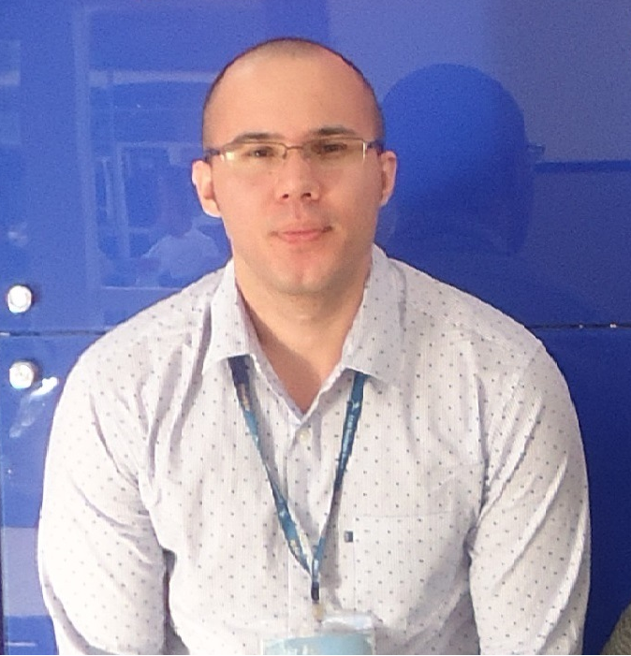

Brasileiro, 26 anos, solteiro.

Rua Fernão Dias Paes, 972 – Parque Antártica

18.683-490 – Lençóis Paulista, São Paulo - Brasil

(14) 3264 1593 (fone recados) / (49) 9192 8090(cel)

E-mail: [ivens.travagli@gmail.com](mailto:ivens.travagli@gmail.com)

Objetivos

* Atuar nas áreas de manutenção e qualidade.

Perfil profissional

* Integridade, ética, flexibilidade, pro atividade, foco do cliente, bom relacionamento interpessoal, trabalho em equipe, comunicação dedicação, honestidade, comprometimento, cordialidade, preocupação com as pessoas, humildade, empatia, respeito.

**Formação acadêmica**

* Pós-graduação em Engenharia de Manutenção – Universidade Paulista – Cursando;

UNIP – Universidade Paulista de Bauru-SP.

* Graduação Engenharia Industrial Madeireira – Concluído em 2014

UFPR – Universidade Federal do Paraná.

Idiomas

* Inglês Avançado.

**Informática**

* Domínio do Pacote Office (Adicionais Microsoft Visio e Project, AutoCad);
* Sistema Integrado de Gestão: BI Execplan, BP Execplan e ERP Microsiga Protheus.

Experiência profissional

* [**Celulose Irani S/A**](http://www.linkedin.com/company/141847?trk=pro_other_cmpy) **(Joaçaba – Santa Catarina) Set./13 a Dez./14**

*Atividades desenvolvidas:*

* *Responsável na área de controladoria pela unidade fabril de Minas Gerais;*
* *Elaboração e acompanhamento do plano orçamentário (Orçamento programa), controlar e acompanhar os custos fixos e variáveis, e elaborar forecast’s;*
* *Suporte à diretoria, gerência industrial e coordenações na obtenção e análise de dados, e elaboração de apresentações e reuniões de desempenho;*
* *Utilização de BI Execplan, BP Execplan e ERP Microsiga Protheus.*
* [**Celulose Irani S/A**](http://www.linkedin.com/company/141847?trk=pro_other_cmpy) **(Santa Luzia – Minas Gerais) Ago./12 a Ago./13 (Estagiário)**

*Atividades desenvolvidas:*

* *Atuação em diversas áreas da empresa (Produção, Logística, Manutenção e Comercial) utilizando ferramentas da filosofia Lean Manufacturing e da qualidade na redução de desperdícios, melhoria de processos e aumento de produtividade;*
* *Apoio ao desenvolvimento do Programa 5S, controle de indicadores das áreas, atualização dos quadros de gestão à vista, ministrar procedimentos educacionais, e atuar como facilitador e auditor 5S.*

**Áreas de interesse**

* Manutenção;
* Projetos;
* Qualidade.